实验报告

课程名称 | 《算法分析与设计》 | 实验日期 | 2020 年 4 月 14 日 至 2020 年 4 月 21日
学生姓名 | 林铭 | 所在班级 | 计算机184 |  |  | 学号 | 2018210312057
实验名称 | 动态规划之矩阵链乘法
实验地点 |  |  |  | 同组人员

问题
- 矩阵链乘法
- 设 A1, A2, … , An 为 n 个矩阵的序列，其中 Ai 为 Pi-1 * Pi阶矩阵，这个矩阵链的输入用向量 P = < P0, P1, … , Pn> 给出。
给定向量 P, 确定一种乘法次序，使得基本运算的总次数达到最小。

解析
- 动态规划法
Ai…j：表示矩阵乘法的子问题;
m[i,j]：表示得到乘积Ai…j所用最少基本运算次数;
s[i,j]：表示得到乘积Ai…j所用最少基本运算次数最外层括号的位置。

命题 m[i,j] = min{ m[i,k] + m[k,j] + Pi-1*Pk*Pj}满足优化原则，即m[i..j]最小值时，m[i,k]和m[k+1,j]也是最小的。
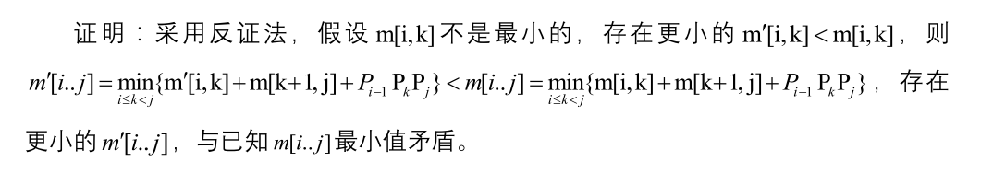
示例：
P=<5,6,2,9,7,6>,n=5
- A1: 5×6
- A2: 6×2
- A3: 2×9
- A4: 9×7
- A5: 7×6

(1)r=1
- m[1,1] = 0;
- m[2,2] = 0;
- m[3,3] = 0;
- m[4,4] = 0;
- m[5,5] = 0;

(2)r=2,i=1,2,3,4; j=2,3,4,5
- m[1,2] = 5×6×2 = 60;
- m[2,3] = 6×2×9 = 108;
- m[3,4] = 2×9×7 = 126;
- m[4,5] = 9×7×6 = 378;

(3)r=3,i=1,2,3;j=3,4,5
- m[1,3]=min{m[1,2]+m[3,3]+(A1A2)A3,m[1,1]+m[2,3]+A1(A2A3)} = 150; s[1,3]=2;
- m[2,4]=min{m[2,3]+m[4,4]+(A2A3)A4,m[2,2]+m[3,4]+A2(A3A4)} = 210; s[2,4]=2;
- m[3,5]=min{m[3,4]+m[5,5]+(A3A4)A5,m[3,3]+m[4,5]+A3(A4A5)} = 210; s[3,5]=4;

(4)r=4,i=1,2;j=4,5
- m[1,4]=min{m[1,1]+m[2,4]+A1(A2A3A4),m[1,2]+m[3,4]+(A1A2)(A3A4),
m[1,3]+m[4,4]+(A1A2A3)A4} = 326; s[1,4]=2;
- m[2,5]=min{m[2,2]+m[3,5]+A2(A3A4A5),m[2,3]+m[4,5]+(A2A3)(A4A5),
m[2,4]+m[5,5]+(A2A3A4)A5} = 262; s[2,5]=2;

(5)r=5,i=1;j=5
- m[1,5]=min{m[1,1]+m[2,5]+A1(A2A3A4A5),m[1,2]+m[3,5]+(A1A2)(A3A4A5),
m[1,3]+m[4,5]+(A1A2A3)(A4A5),m[1,4]+m[5,5]+(A1A2A3A4)A5} = 330; s[1,5]=2;

s[1,5] = 2: (A1A2)(A3A4A5)
s[3,5] = 4: (A3A4)A5
(A1A2)((A3)A4A5)

设计
- 迭代算法
核心伪代码
MatrixChain(P,n)
输入：矩阵链Ai…j的输入向量P=<Pi-1,Pi,…Pj> 1≤i≤j≤n
输出：计算Ai…j所需最小乘法运算次数m[i…j]和最后一次运算的位置s[i…j]
令所有m[i,j]初值为0，s[i,j]的初值为i 1≤i≤j≤n
For r=2 to n do //r为当前问题规模（长度）
For i=1 to n-r+1 do //i的起点不断变化，各种r长
j=i+r-1 //不同终点
m[i,j]=m[i+1,j]+Pi-1PkPj //划分为Ai(Ai+1…Aj)
s[i,j]=i
For k=i+1 to j-1 do
t =m[i,k]+m[k+1,j]+Pi-1PkPj //不同的划分位置
if t<m[i,j]
Then m[i,j]=t
s[i,j]=k

分析
三层循环，显然易见算法时间复杂度为O(n³)

源码
[github源码地址]

